在小区门口增加人流量统计系统

1.方案----系统简图

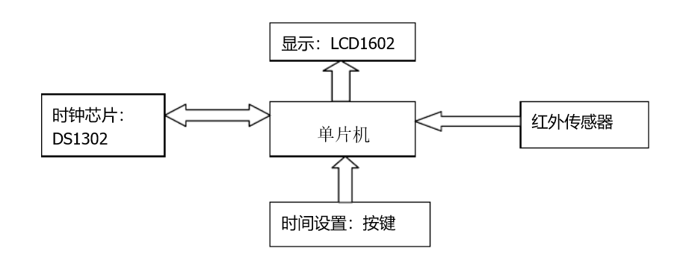

2.传感器选择与电路接口

红外传感器和无线模块传感器

3.所需函数

中断函数  
#include <ioCC2530.h>  
  
typedef unsigned char uchar;  
typedef unsigned int uint;  
  
#define LED1 P1_0  
#define KEY1 P0_1  
  
void delay_ms(uint ms)  
{  
  uint i,j;  
  for(i=0;i<ms;i++)  
    for(j=0;j<555;j++);  
}  
  
void initLed(void)  
{  
  P1SEL &= ~0x01;   //设置P1_0为普通IO  
  P1DIR |= 0X01;   //设置P1_0为输出模式  
}  
  
void initKey(void)  
{  
  P0IEN |= 0X02;  //P0.1中断使能  
  PICTL |= 0X01;  //P0口下降沿触发  
  IEN1 |= 0x20;   //允许P0口中断  
  P0IFG = 0X00;   //初始化中断标志位  
  EA = 1;    //总中断使能  
}  
  
/*  
在IAR编译器里用__interrupt来定义一个中断函数。  
用#pragma vector = P0INT_VECTOR来提供中断函数的入口地址  
P0_ISR为函数名，可以修改。  
*/  
#pragma vector = P0INT_VECTOR  
__interrupt void P0_ISR(void)  
{  
  delay_ms(10);  
  LED1 = !LED1;  
  P0IFG = 0;  
  P0IF = 0;  
}  
  
void main(void)  
{  
  initLed();  
  initKey();  
  while(1);  
}

LCD函数

#include <ioCC2530.h>  
#include "LCD.h"  
  
void main()  
{  
    unsigned char i=0;   
          
    LCD_Init();                      //oled 初始化    
    LCD_CLS();                      //屏全亮   
    LCD_welcome();  
      
    while(1)  
    {  
    }  
}

4.编码（主要）

#include <ioCC2530.h>

#include "LCD.h"

#include "stdio.h"

#include "string.h"

typedef unsigned char uchar;

typedef unsigned int uint;

#define LED1 P1_0 //定义P1.0口为LED1控制端

#define DATA_PIN P0_7 //定义P0.7口为传感器的输入端

char NumValue[30]={0};

/****************************************************************************

* 名 称: InitGpio()

* 功 能: 设置LED灯和MQ2相应的IO口

* 入口参数: 无

* 出口参数: 无

****************************************************************************/

void InitGpio(void)

{

P1DIR |= 0x01; //P1.0定义为输出口

P0DIR &= ~0x40; //P0.7定义为输入口

}

void main(void)

{

uint i=0;

uint num=0;

InitGpio(); //设置LED灯和MQ2相应的IO口

LCD_Init(); //oled 初始化

LCD_CLS(); //屏全亮

//LCD_welcome();

while(1) //无限循环

{

LED1 = 1; //熄灭P1.0口灯

if(DATA_PIN == 0) //当浓度高于设定值时 ，执行条件函数

{

DelayMS(10); //延时抗干扰

if(DATA_PIN == 0) //确定 浓度高于设定值时 ，执行条件函数

{

num++;

memset(NumValue, 0, 30); //数组清零

sprintf(NumValue, "Num = %d",num);

LCD_P8x16Str(0, 4, (unsigned char*)NumValue); //LCD显示人数

for (i=0; i<10; i++)

{

LED1 = ~LED1; //闪烁LED1，提示用户

DelayMS(100);

}

}

}

}

}

5.效果

